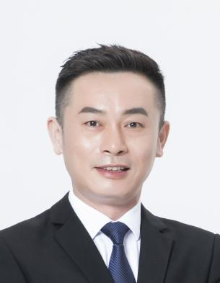

邮箱：zhangsan.com

**工作经历**

**自我介绍**

**技能证书**

2016.10-2017.6 某某公司 商务助理

工作描述：

工作内容，所获的的业绩说明；

工作内容，所获的的业绩说明。

工作积极认真，细心负责，熟练运用办公自动化软件，善于在工作中提出问题，发现问题、解决问题，有较强的分析能力；勤奋好学，踏实肯干，动手能力强，认真负责，有很强的社会责任感；坚毅不拔，吃苦耐劳，喜欢和善于迎接新挑战。

语言技能：英语CET6、日语、韩语

专业技能：熟练掌握营销专业知识，熟悉商务流程，掌握销售技巧

办公技能：熟练使用Office办公软件、Axure RP、Visio

2017.9-2019.5 某某公司 市场专员

工作描述：

工作内容，所获的的业绩说明；

工作内容，所获的的业绩说明；

工作内容，所获的的业绩说明。

2012.9-2016.6 某某大学 市场营销（本科）

主修课程：

统计学、市场营销、国际市场营销、市场调查与预测、商业心理学、广告学等

在校活动：GPA:3.8/4.0 在校四年均保持排名位于专业前10%

**教育背景**

身高：180cm

地址：某地

**张三**

求职意向：市场销售相关工作岗位

电话：12312345678

生日：1988.08.08

学历：本科